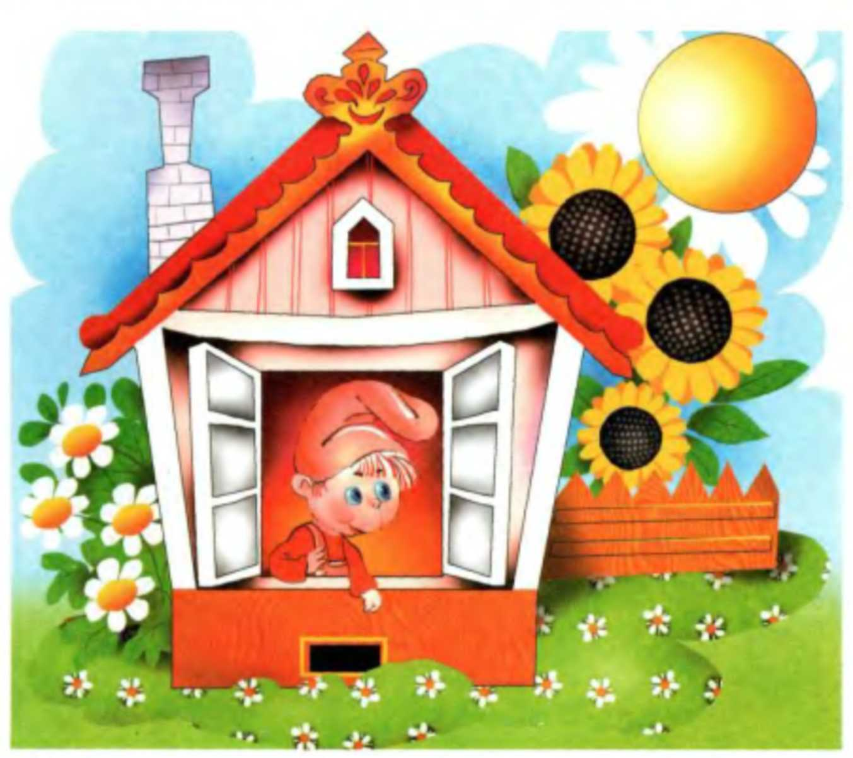

Этот маленький дружок –  Твой весёлый Язычок.  Чтоб он ловким был, умелым,  Чтобы слушался тебя,  Каждый день зарядку делай  Перед зеркалом, шутя!  Наша сказка – вам подсказка,  Ведь зарядку каждый день  Должен делать непослушный Язычок,  Забыв про лень. | 

Вот проснулся Язычок  Выглянул в окошко.  Видит: спинку выгнула  Розовая кошка.  Улыбнуться, приоткрыть рот, прижать кончик языка к нижним зубам, спинку языка выгнуть. Удерживать в таком положении на счёт 5. | 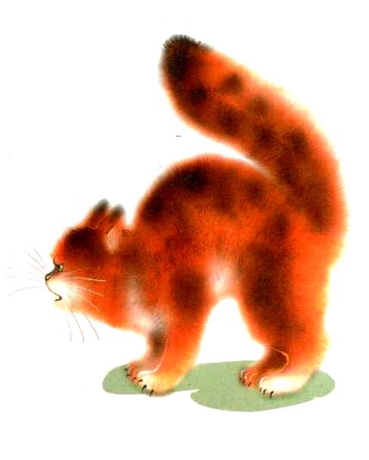  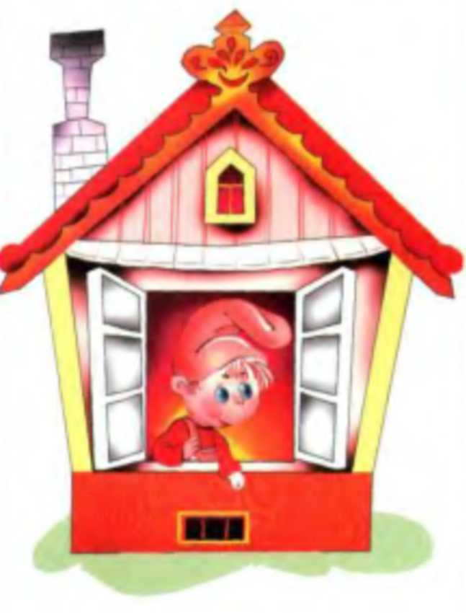  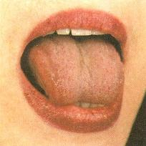

Расстелил половичок  На крылечке Язычок.  Взял он клещи,  Взял топор  И пошел чинить забор.  Улыбнуться, приоткрыть рот, положить широкий язы на нижнюю губу. Удерживать его в таком положении на счёт от 1 до 5 - -10. | 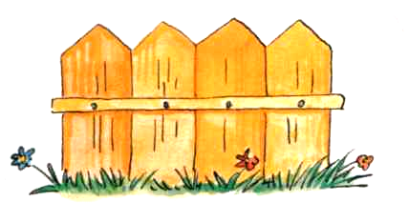  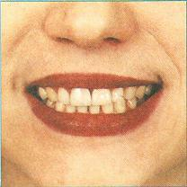

Д – д – д – д – д – д – стучит молоточек  Т – т – т – т – т – т – вот забит гвоздочек.  Светит солнышко с утра – в гости к тётушке пора!  Улыбнуться, открыть рот. Постучать кончиком языка по верхним зубам. Многократно и отчетливо произносить сочетание звуков "дддд" и "тттт" | 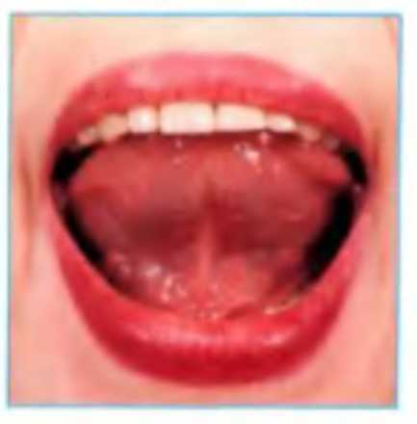

Тетушка Щёчка  Племянника ждёт,  Блинчики с маком  К обеду печёт.  Кашку сварила, чай заварила,  Даже варенья банку открыла.  Немного приоткрыть рот. Спокойно положить язык на нижнюю губу и , пошлёпывая его губами произносить "пя – пя – пя" | 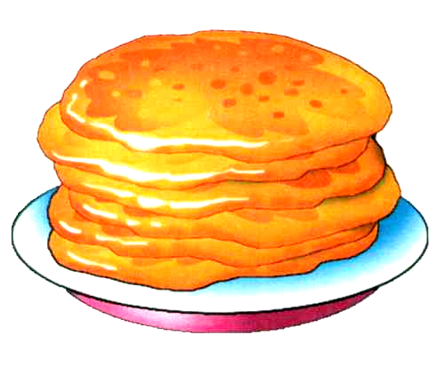

На лошадке по дороге  Скачет Язычок,  И копытами лошадка -  Цок, цок, цок, цок, цок,.  В горку медленно идёт:  Цок цок цок цок цок.  А с горы стрелой несётся:  Цок – цок – цок – цок – цок.  Улыбнуться, показать зубы, приоткрыть рот и пощёлкать кончиком язык. Сначала медленно, зетам быстрее. | 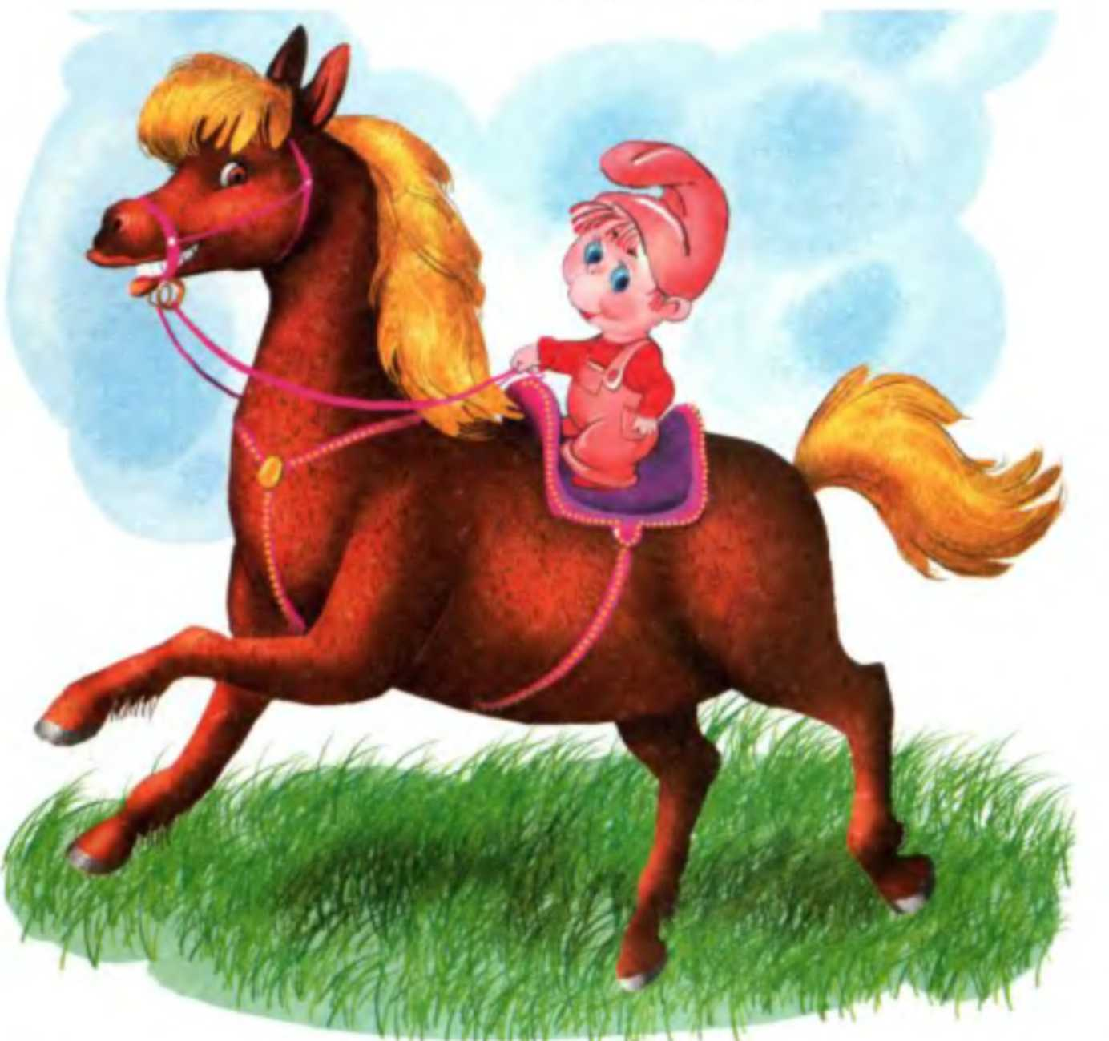  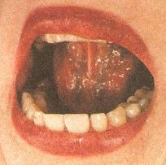

Тётушка племянничка  Весело встречает.  Чай ему с вареньем  Тут же предлагает.  Ах, какое вкусное,  Сладкое варенье,  Да и каша манная –  Просто объедение –  Ням – ням – ням – ням.  Слегка приоткрыть рот и широким передним краем языка облизать верхнюю губу, совершая движения языка слева направо и сверху вниз. | 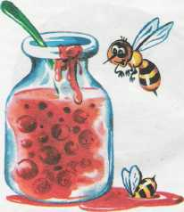  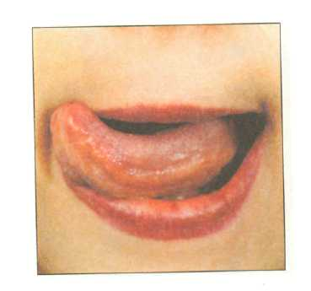

Под окошком – блл, блл, блл –  Индюки болтают.  Индюшачьей речи  Никто не понимает.  На качели индюки  Весело кивают.  Покататься Язычку  "Блл, бллл!" – предлагают.  Приоткрыть рот, положить язык на верхнюю губу и совершать движения широким передним краем языка по верхней губе вперёд и назад, стараясь не отрывать язык от губы, как бы поглаживая её. Сначала производить медленные движения, затем увеличить темп и включить голос, пока не не послышится сочетание "Бл – бл – бл" ("болтушка"). | 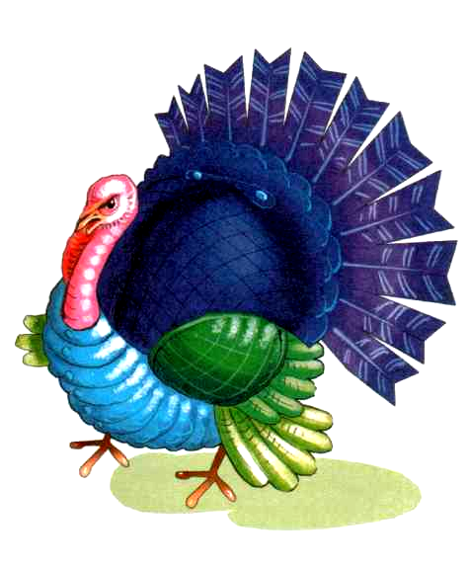  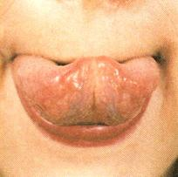

Ну – ка, детки, с Язычком  Вместе покатаемся!  Поиграем в паровозик  И поулыбаемся:"И – у! И – у! И – у!"  Раздвинуть губы в широкой улыбке, затем вытянуть в трубочку. Чередовать 6 раз. | 

Дайте Язычку дуду  И ещё пять шариков  Покатать комариков!  Надуваем шарики:  "Садитесь, комарики!"  Предложить ребёнку длительно произносить звук "шшш". Обратить внимание на то, что при произнесении звука "ш" передний край языка находится за верхними зубами, губы округлены, выдыхаемая струя воздуха тёплая. | 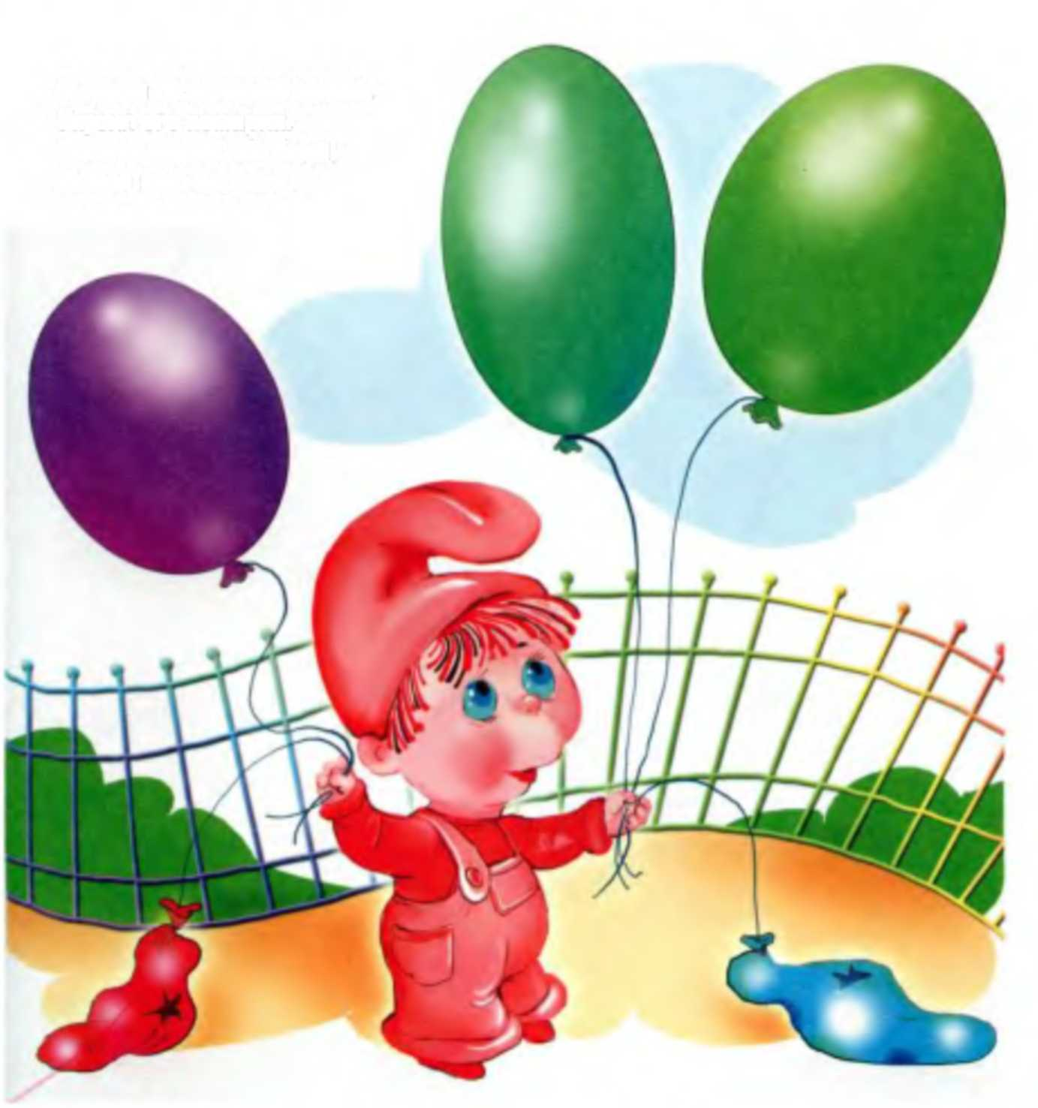

Вот интересная игра –  Воздушный Колобок.  Из щёчки в щёчку покатать  Его не каждый мог.  Приоткрыть рот, языком поочерёдно упираться в щёки, "выдавливая" шарики. | 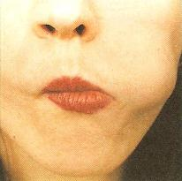

Ой, потемнело  Все вокруг,  Сильный вихрь  Поднялся вдруг.  Язычок затрепетал,  Задрожал и затрещал:  Бррр – бррр – бррр…  Положить широкий язык на нижнюю губу, с силой подуть на неё, вызывая вибрацию кончика языка. Выполнять в течение 10 сек. | 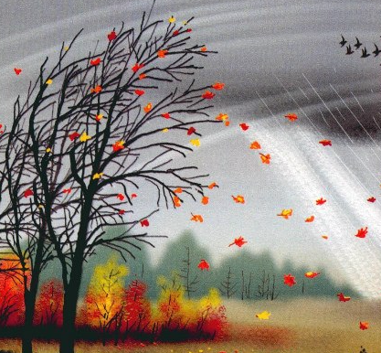

Ох, устал наш Язычок,  Лёг в кроватку на бочок;  Пя – пя – пя – пя – пя – пя  Отдыхаем все, друзья!  Немного приоткрыть рот. Спокойно положить язык на нижнюю губу и, пошлёпывая его губами, произносить: " пя – пя – пя". Выполнять упражнение в течение 10 сек. | 